阎良区获评全市2021年度区县级政府
质量评价工作A级区县

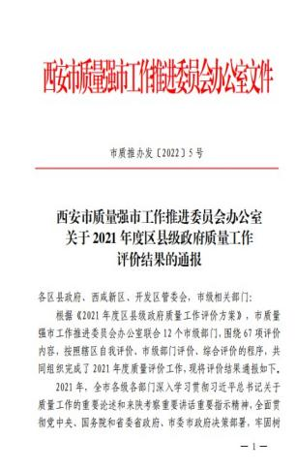
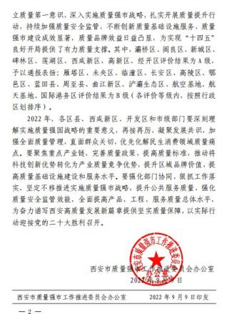
日前，西安市质量强市工作推进委员会办公室通报了2021年度区县级政府质量工作评价结果，阎良区再获得A级，阎良区已连续两年获得全市质量评价工作A级区县。
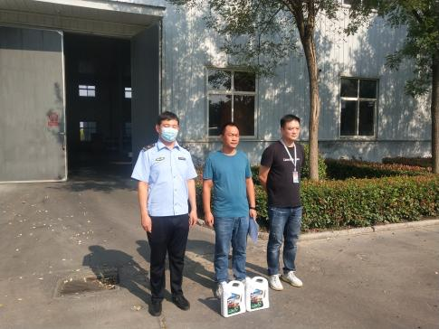
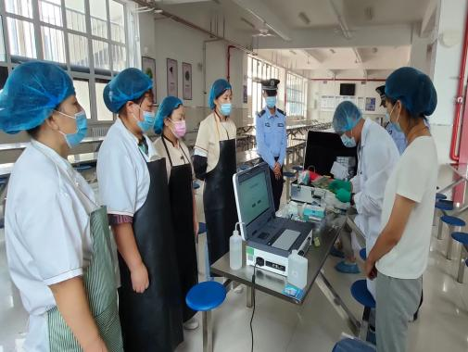
2021年，阎良区以习近平新时代中国特色社会主义思想为指导，深入学习领会习近平总书记关于质量工作的重要指示批示和来陕考察重要讲话精神，认真贯彻中央和省、市关于质量工作的决策部署，牢固树立质量第一的强烈意识，统筹质量发展和质量安全。出台推动质量提升行动等政策措施，多次召开专题会议，及时总结经验、解决问题，持续深化质量提升行动，全区产品、工程、服务质量总体水平稳步提升。全年，全区未发生重大产品质量事件，未发生较大和重大服务质量事件，未发生区域性、系统性产品质量安全事件。
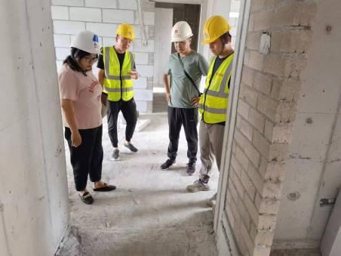
产品质量稳步提高。全区工业产品质量监督抽查合格率92.9%、餐饮质量监督抽查合格率94.78%、医药抽检合格率98.1%，农产品质量安全例行检测合格率100%。工程质量保持稳定。加强全区建筑工程质量监管，以规范各质量责任主体的质量行为和监督地基基础、主体结构、竣工验收等关键部位为重点，促进了建筑工程质量水平持续提高，确保受监工程质量合格率达到100％。公共服务质量稳步提升。全区深化“放管服”改革，优化行政审批服务，落实创业就业扶持政策，鼓励创业带动就业，多渠道促进群众增收；优化城乡学校布局，不断培育引进优质教育资源；加强疫情防控体系和能力建设，补齐公共卫生基础短板，扩大优质医疗资源供给；推进公共文化服务体系建设，丰富文化需求供给；织密织牢住房、养老等民生保障网，让群众享受更高水平的社会保障，人民群众质量获得感不断增强。

